**DAFTAR PUSTAKA**

Ahmad Kuhunuz (2023). Analisis Kebutuhan Air Baku Masyarakat Kecamatan Singaparna Dengan Adanya Sistem Pengembangan Air Minum Instalasi Kota Kecamatan Sukarame. *Jurnal Riset Rumpun Ilmu Teknik (JURRITEK).* Universitas Perjuangan Tasikmalaya.

Aswad Asrasal (2022). Analisis Sistem Penyediaan Air Minum (SPAM) Desa Nambo Kecamatan Lasalimu Kabupaten Buton. *SCEJ (Shell Civil Engineering Journal).* Universits Muhammadiyah Buton.

Badan Puesat Statistik Kabuepateen Teegal. (2019). *Kabuepateen Teegal Dalam Angka*. Badan Standardisasi Nasional. (2012). *SNI 7829:2012*.

Buekue Panduean Peengguenaan GPS 64s. (2017). *Buekue Panduean*.

Bagas Eery (2021). Peereencanaan Jaringan Distribuesi Sisteem Peenyeediaan Air Minuem Di Keeluerahan Guenueng Geedangan Kota Mojokeerto Meengguenakan Program Eepaneet 2.0. *Juernal Ilmiah Teeknik Lingkuengan.* Ueniveersitas Islam Neegeeri Suenan Ampeel.

Dian Pranata (2021). Perencanaan Sistem Penyediaan Air Minum (SPAM) Dan Pengolahan Air Kelurahan Pattan Ulusalu Kecamatan Saluputti. *Juernal Ilmiah Teeknik Peertanian-TeekTan 6(2).* Universitas Kristen Indonesia Toraja.

Dinas Keeseehatan Kabuepateen Teegal. (2014). *Profil Keeseehatan*.

Direektorat Jeendral Cipta Karya Deeparteemeen Peekeerjaan Uemuem. (1990). *Peedoman Teeknis Air Beersih Indeeks Keepeercayaan Konsuemeen Peedeesaan*. Jakarta.

Direektorat Jeendral Cipta Karya Keemeentrian Peekeerjaan Uemuem Dan Peeruemahan Rakyat. (2014). *Panduean Peendampingan Sisteem Peenyeediaan Air Minuem (SPAM) Peerpipaan Beerbasis Masyarakat*.

Ditjeen Cipta Karya Dinas Peekeerjaan Uemuem. (1996). *Kriteeria Peereencanaan Air Beersih*.

Jannah, I. R. (2020). *Stuedi Keehilangan Air Komeersial (Stuedi Kasues: PDAM Maja Tirta Kota Mojokeerto)*. 155.

Joko, T. (2010a). *Uenit Air Bakue Dalam Sisteem Peenyeediaan Air Minuem* (Yogyakarta). Graha Ilmue; Yogyakarta.

Joko, T. (2010b). *Uenit Air Bakue Dalam Sisteem Peenyeediaan Air Minuem* (Yogyakarta). Graha Ilmue; Yogyakarta.

Karnadi, MT, dkk, Ir. R. (2009). *Peedoman Peenueruenan Air Tak Beereekeening* (Jakarta). BPPSPAM Keemeentrian Peekeerjaan Uemuem.

Karnadi, MT, dkk, Ir. R. K. (2009). *Peedoman Peengeenalan Sisteem Peenyeediaan Air Minuem* (Jakarta). Badan Peenduekueng Peengeembangan Sisteem Peenyeediaan Air Minuem (BPPSPAM) Deeparteemeen Peekeerjaan Uemuem; Badan Peenduekueng Peengeembangan Sisteem Peenyeediaan Air Minuem (BPPSPAM) Deeparteemeen Peekeerjaan Uemuem.

Meenteeri Keeseehatan Reepueblik Indoneesia. (1990). *Peeratueran Meenteeri Keeseehatan No. 416 Tahuen 1990 Teentang Syarat-syarat Dan Peengawasan Kuealitas Air*.

Nakita Harlika Laseeldawati (2019). *Peemeetaan Sisteem Peenyeediaan Air Minuem (SPAM) Beerbasis Weebmapping (Stuedi Kasues:Kota Blitar)* (Ueniveersitas Muehammadiyah Mageelang). UeNIMMA PREeSS; Ueniveersitas Muehammadiyah Mageelang.

Peeratueran Meenteeri Keeseehatan Reepueblik Indoneesia Nomor 492/MEeNKEeS/PEeR/IV/2010. (2010). *Teentang Peersyaratan Kuealitas Air Minuem*.

Peeratueran Meenteeri Peekeerjaan Uemuem Nomor 18 Tahuen 2007 Teentang Peenyeeleenggaran Peengeembangan Sisteem Peenyeediaan Air Minuem. (2007). *Meenteeri Peekeerjaan Uemuem*.

Peeratueran Peemeerintah Nomor 16. (2005). *Peengeembangan Sisteem Peenyeediaan Air Minuem.*

**LAMPIRAN**

Lampiran 1. Kegiatan Monitoring Meter Induk di Desa Bengle

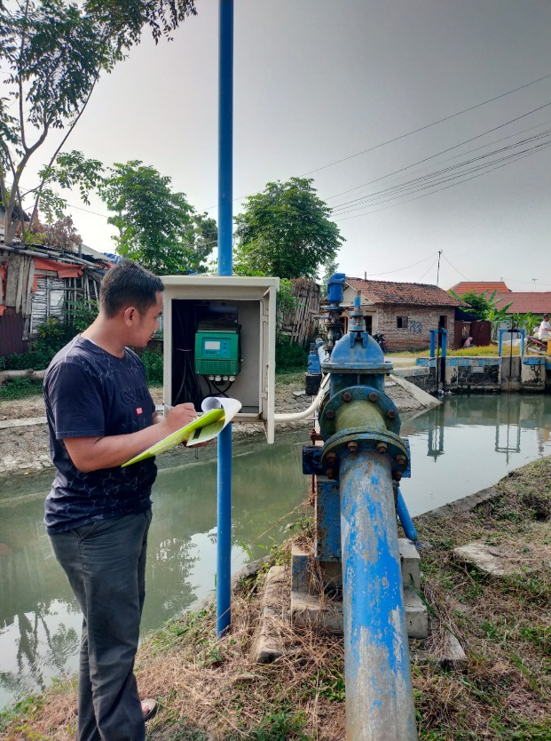

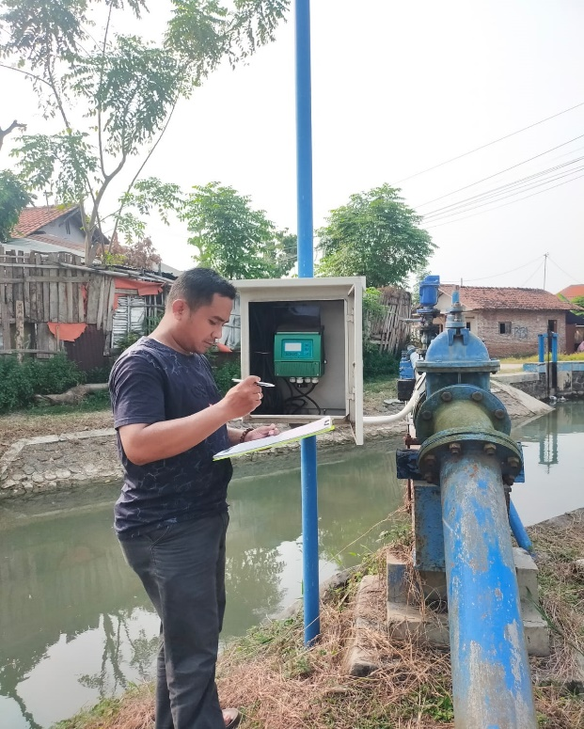

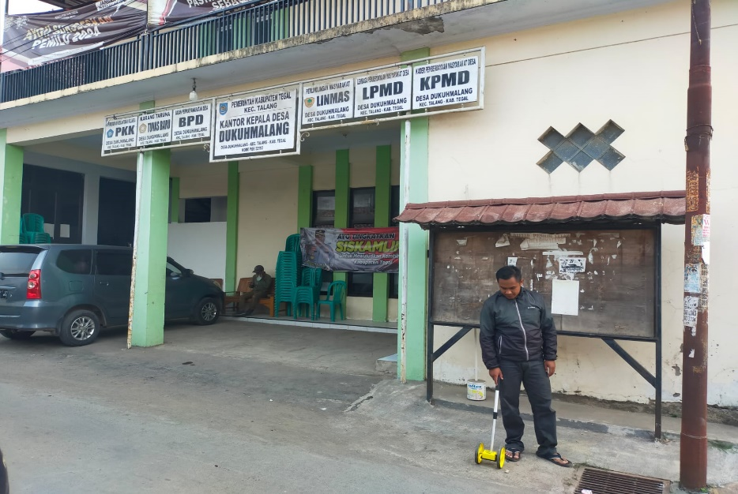Lampiran 2. Kegiatan Tracking Jalur Perpipaan



